人教版必修3 第9章 静电场及其应用·实验卷（2题1条）

9.1 电荷
8．验电器
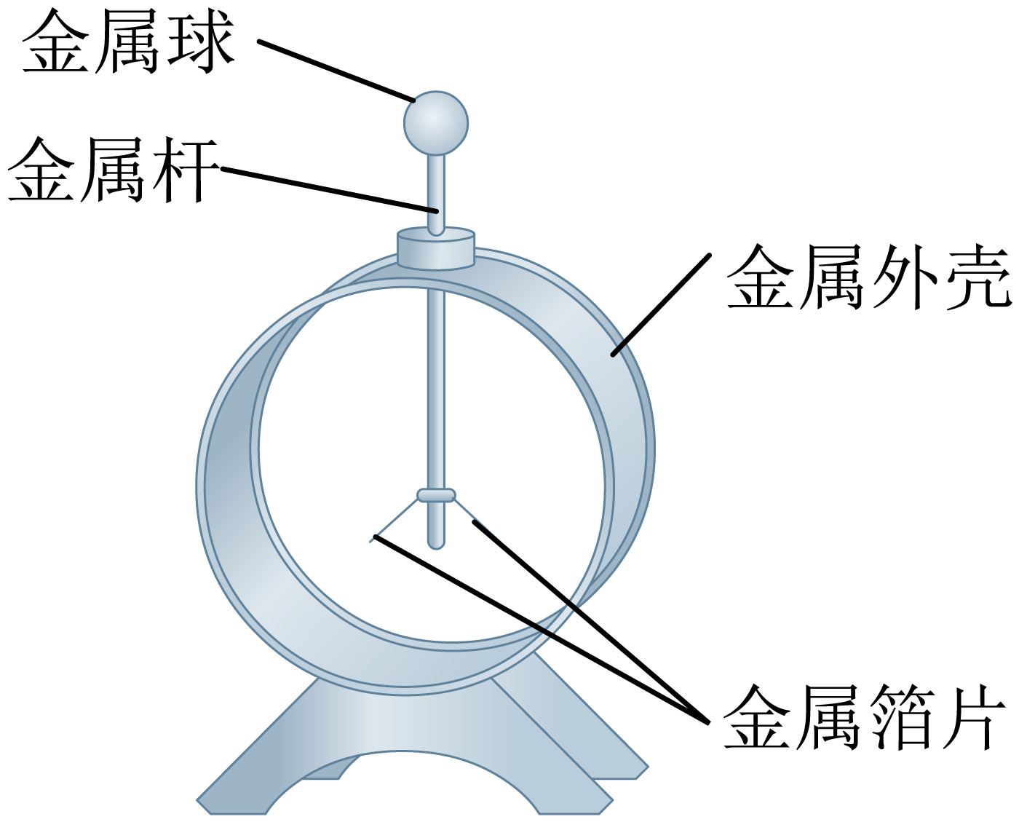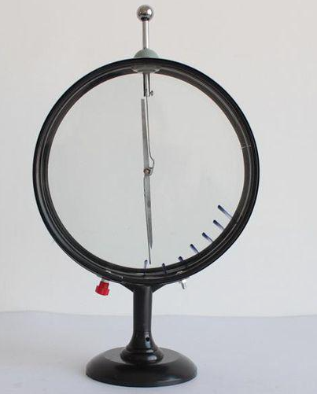
（1）作用：检验物体。（2）原理：同种电荷相互。
（3）静电计：把金属箔换成，并用制作外壳的验电器，如图所示。
【答案】8． 是否带电 排斥 指针 金属 【难度】0.65【知识点】接触起电、摩擦起电、感应起电

9.4 静电的防止与利用
9.4 静电的防止与利用：静电屏蔽的情形判断
1．某科学博物馆有一个令人印象深刻的实验演示：将人安置在一个巨大的金属笼内，即使外加于金属笼的高电压产生巨大火花，金属笼内的人依然毫发无伤。依据前述实验结果，若将一导体球壳置于电场中，则下列电场线分布示意图，何者正确？（各选项中实线代表不偏折的电场线，虚线代表垂直射入或穿出导体球壳表面的电场线）（ ）
A．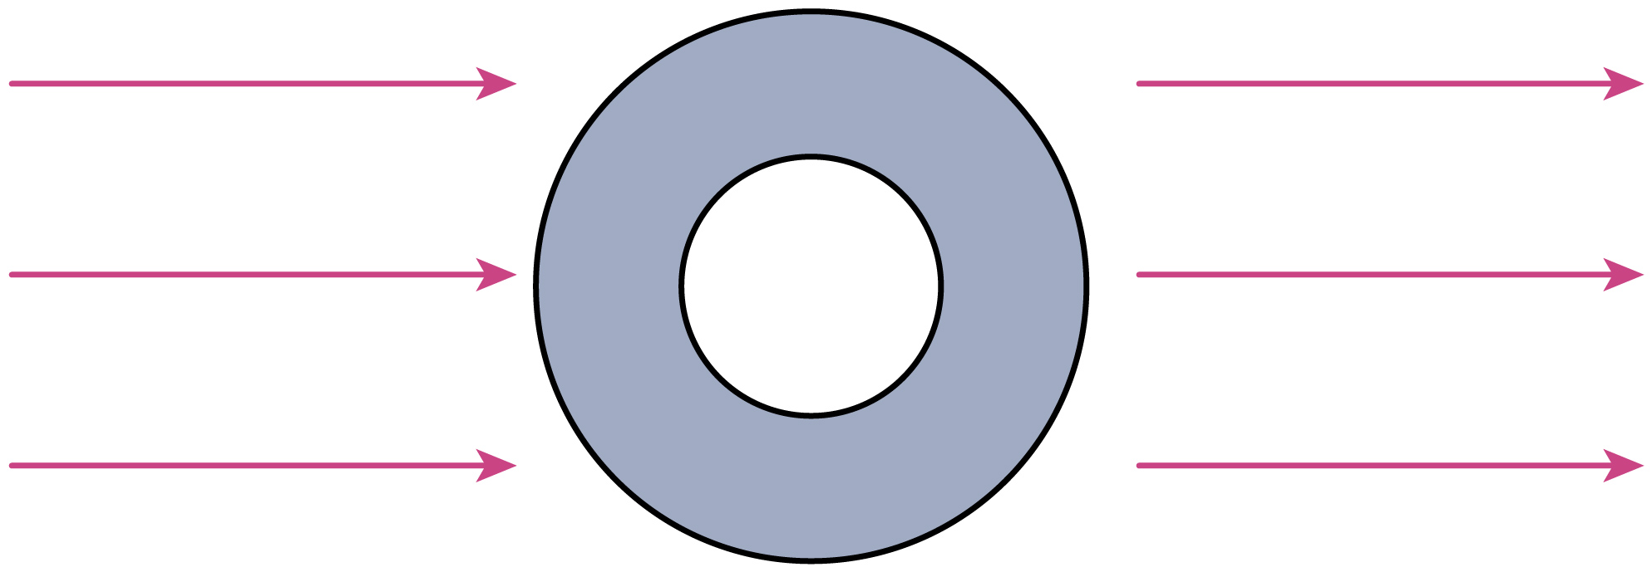 B．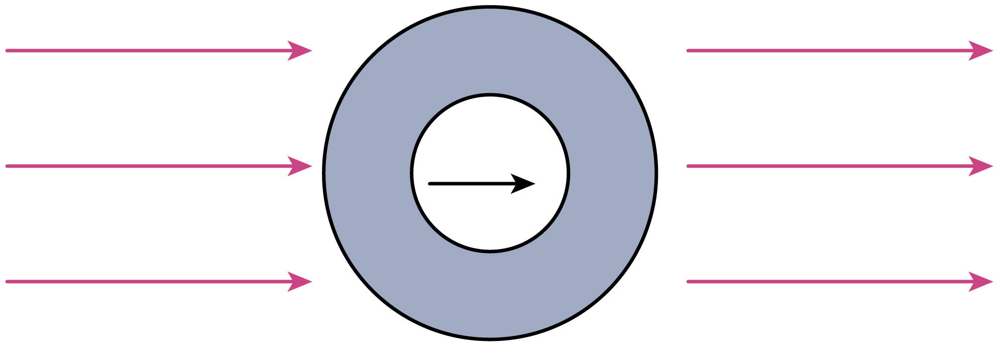
C．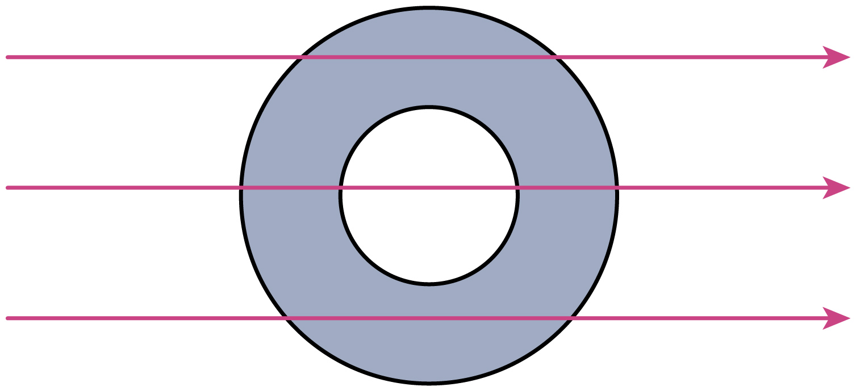 D．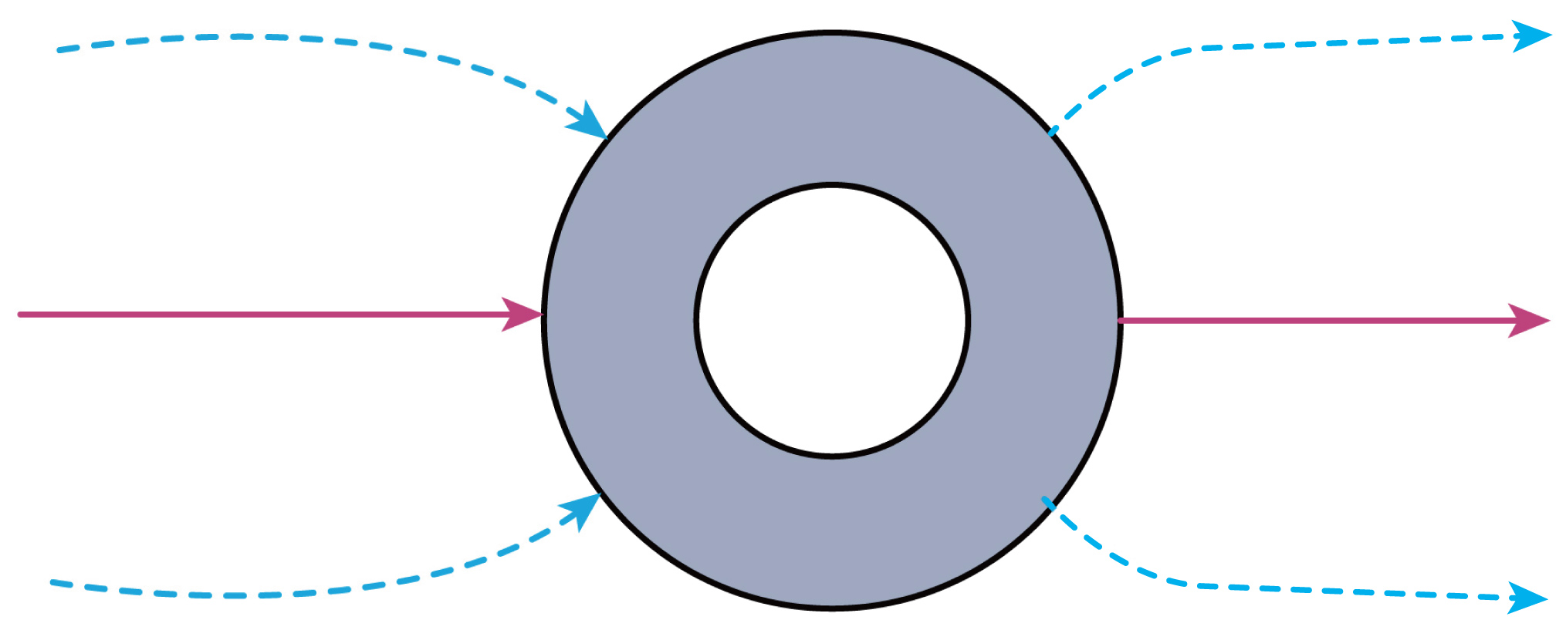
E．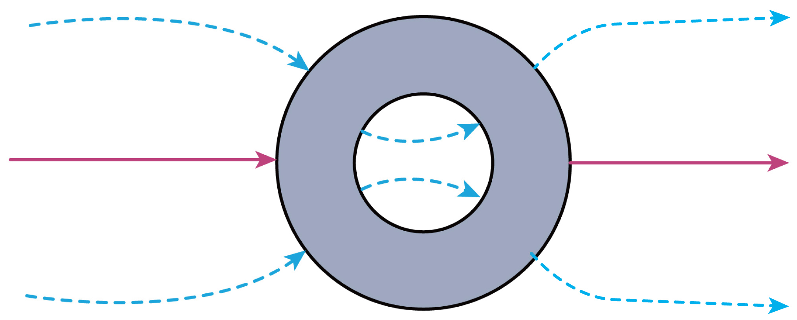
【答案】D 【难度】0.65 【知识点】利用静电平衡求场强
【详解】金属笼放置在电场中，金属笼处于静电平衡状态，内部电场强度为0，即没有电场线，处于静电平衡的导体表面，电场线与导体表面垂直，可知金属笼表面的电场线垂直导体球壳表面。
故选D。

2．在如图所示的实验中，验电器的金属箔片会张开的是（ ）
A．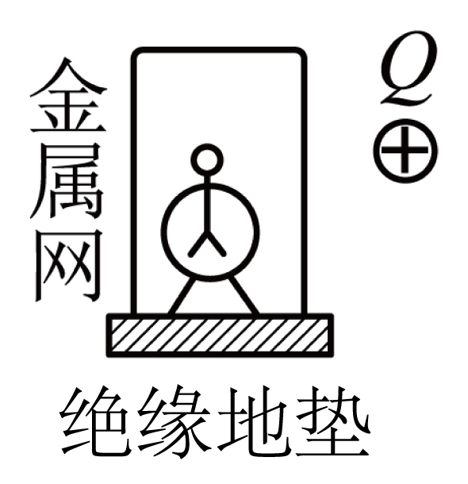 B．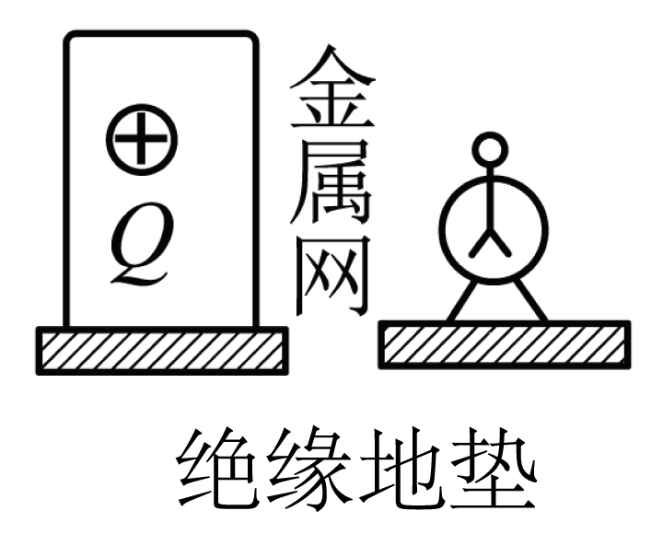
C．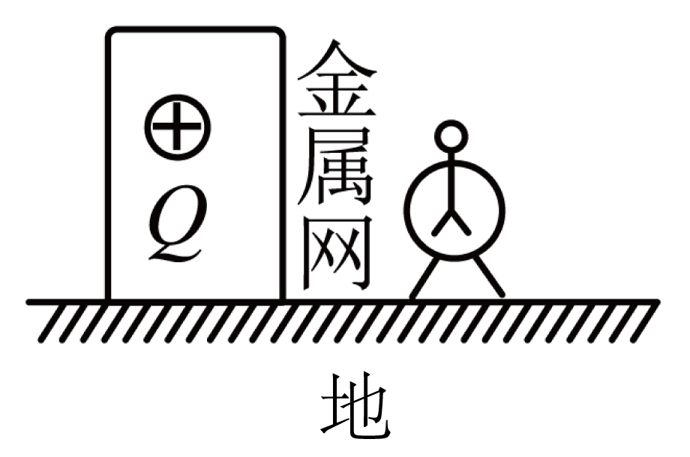 D．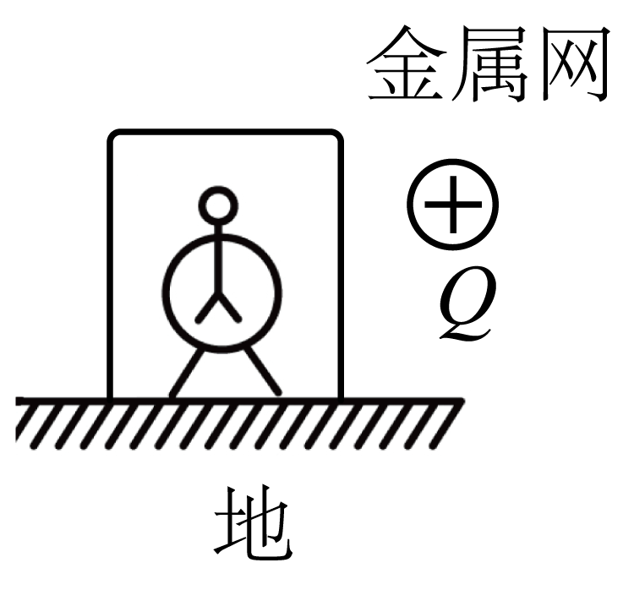
【答案】B 【难度】0.94 【知识点】静电屏蔽
【详解】A．金属网可以屏蔽网外电荷产生的电场，验电器的两金属箔片不带电，不会张开，故A错误；
B．金属网没有接地，网内带电体可以使验电器发生静电感应，使金属箔片张开，故B正确；
CD．金属网接地，网内的带电体对网外无影响，网外的带电体对网内也无影响，不能使验电器发生静电感应现象，金属箔片不能张开，故CD错误。
故选B。

